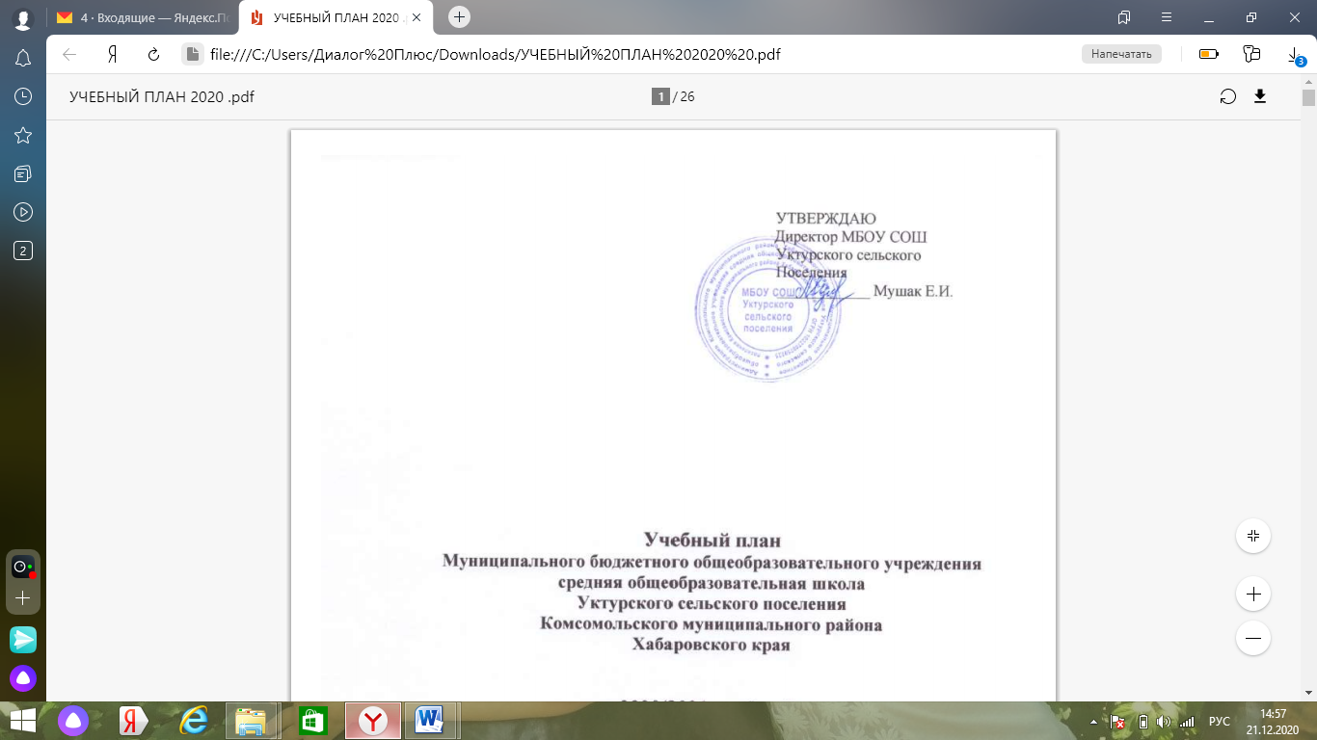





**Учебный план**

**Муниципального бюджетного общеобразовательного учреждения**

**средняя общеобразовательная школа**

**Уктурского сельского поселения**

**Комсомольского муниципального района**

**Хабаровского края**

**на 2020/2021 учебный год**

**Пояснительная записка**

**к учебному плану**

**для обучающихся по специальным (коррекционным) программам VIII вида**

Учебный план для обучающихся с ограниченными возможностями здоровья в соответствии с Базисным учебным планом специальных (коррекционных) образовательных учреждений VIII вида (приложение к приказу Министерства образования Российской Федерации от 10.04.2002г. №29/2065-п «Об утверждении учебных планов специальных (коррекционных) общеобразовательных учреждений для обучающихся, выпускников с отклонениями в развитии»). План предусматривает девятилетний срок обучения как наиболее оптимальный для получения ими общего образования и профессионально-трудовой подготовки, необходимых для их социальной адаптации и реабилитации.

Учебный план состоит из нескольких блоков:  
I. Общеобразовательные курсы  
II. Трудовая подготовка  
III. Коррекционная подготовка

В I-IV классах осуществляется начальный этап обучения, на котором образовательная подготовка сочетается с коррекционной и пропедевтической.

В V-IX классах продолжается обучение общеобразовательным предметам и вводится трудовое обучение, имеющее профессиональную направленность.

Учебный план включает общеобразовательные предметы, содержание которых приспособлено к возможностям умственно отсталых обучающихся, специфические коррекционные предметы, а так же индивидуальные и коррекционные занятия.

В I-IX классах из традиционных обязательных предметов изучаются: русский язык (чтение и письмо), математика, биология, история, география, изобразительное искусство, пение, музыка, физическое воспитание, трудовое и профессионально-трудовое обучение. В V классе введено природоведение, в VIII-IX – обществознание. Черчение как учебный предмет, имеющий прикладной характер, включено в курс трудовой подготовки.

К коррекционным занятиям в младших (I-IV) классах относятся занятия по развитию устной речи на основе изучения предметов и явлений окружающей действительности, специальные занятия по ритмике. В старших (V-IX) классах коррекционный блок представлен программой по социально-бытовой ориентировке (СБО). Специфичной формой организации учебных занятий являются коррекционные (развитие психомоторики, сенсорных процессов, логопедические) индивидуальные занятия (0-IV классы).

В III-V классах выделяются часы на обязательные занятия по выбору. В V-IX классах предусмотрены факультативные занятия, а также трудовая практика по профилю обучения. Продолжительность уроков в 1 классе - 35 мин. (I четверть), начиная со II четверти- 45 мин.; во II – IX классах – 45 минут. Летняя трудовая практика в V – VII классах – 10 дней, в VIII - IX классах – 20 дней по окончании учебного года проводится на базе школьных мастерских. По окончании IX класса учащиеся сдают экзамен по трудовому обучению и получают документ установленного образца об окончании учреждения.

**Учебный план**

Для учащихся, находящихся на индивидуальном обучении, обучающихся по АООП (Приказ № 1599 вариант 2, СИПР) на 2020/2021 учебный год

1 класс

|  |  |  |  |
| --- | --- | --- | --- |
| № | Образовательная область | Учебные предметы | Количество часов в неделю |
| *I. Обязательная часть* | | | |
| 1 | Язык и речевая практика | Речь и альтернативная коммуникация | 3 |
| 2 | Математика | Математические представления | 2 |
| 3 | Окружающий мир | Окружающий природный мир | 1 |
| 4 | Человек | 0,5 |
| 5 | Окружающий социальный мир | 0,5 |
| 6 | Искусство | Музыка и движение | 0,5 |
| 7 | Изобразительная деятельность | 0,5 |
| 8 | Физкультура | Адаптивная физкультура | 1 |
| 9 | Коррекционно-развивающие занятия | | 1 |
| *II. Часть, формируемая участниками образовательных отношений* | | | |
|  | Коррекционные курсы | | |
| 9 | Сенсорное развитие | | 1 |
| 10 | Предметно-практические действия | | 1 |
| 11 | Двигательное развитие | | 1 |
| 12 | Альтернативная коммуникация | | 1 |
|  |  | **Итого: обязательная нагрузка учащегося** | **14** |

**Учебный план**

для учащихся, находящихся на **индивидуальном** обучении, обучающихся по специальной (коррекционной) программе VIII вида

на 2020/2021 учебный год

8 класс VIII вид

|  |  |
| --- | --- |
| Образовательная область | Количество часов в неделю |
| *I. Общеобразовательные курсы* |  |
| Чтение и развитие речи | **2** |
| Письмо и развитие речи | **2** |
| Математика | **2** |
| *Природа* |  |
| Биология | **0,5** |
| География | **0,5** |
| *Обществознание* |  |
| История Отечества | **1** |
| Обществознание | **1** |
| *Искусство* |  |
| Изобразительное искусство | 1 |
| Музыка и пение | 1 |
| Физическая культура | 2 |
| *II. Трудовая подготовка* |  |
| Профессионально-трудовое обучение | **1** |
| *III. Коррекционная подготовка* |  |
| Социально-бытовая ориентировка (ОСБ) | **1** |
| Обязательные групповые и индивидуальные коррекционные занятия | **1** |
| Обязательная нагрузка обучающегося | **16** |
| **Итого: обязательная нагрузка учащегося** | **16** |

**Учебный план**

для учащихся, находящихся на индивидуальном обучении, обучающихся по специальной (коррекционной) программе VIII вида

на 2020/2021 учебный год

7 класс VIII вид

|  |  |
| --- | --- |
| Образовательная область | Количество часов в неделю |
| *I. Общеобразовательные курсы* |  |
| Чтение и развитие речи | **2** |
| Письмо и развитие речи | **2** |
| Математика | **2** |
| *Природа* |  |
| Биология | **0,5** |
| География | **0,5** |
| *Обществознание* |  |
| История Отечества | **1** |
| *Искусство* |  |
| Изобразительное искусство | 0,5 |
| Музыка и пение | 0,5 |
| Физическая культура | 1 |
| *II. Трудовая подготовка* |  |
| Профессионально-трудовое обучение | **1** |
| *III. Коррекционная подготовка* |  |
| Социально-бытовая ориентировка (ОСБ) | **1** |
| Обязательные групповые и индивидуальные коррекционные занятия | **1** |
| Обязательная нагрузка обучающегося | **13** |
| **Итого: обязательная нагрузка учащегося** | **13** |

**УЧЕБНЫЙ ПЛАН**

для учащихся, обучающихся по специальной (коррекционной) программе VIII вида

на 2020/2021 учебный год

7 класс VIII вид

|  |  |  |
| --- | --- | --- |
| Образовательная область | 7  класс | Итого |
| *I. Общеобразовательные курсы* |  |  |
| Чтение и развитие речи | 3 | 3 |
| Письмо и развитие речи | 4 | 4 |
| Математика | 5 | 5 |
| *Природа* |  |  |
| Биология | 2 | 2 |
| География | 2 | 2 |
| *Обществознание* |  |  |
| История Отечества | 2 | 2 |
| *Искусство* |  |  |
| Изобразительное искусство | 1 | 1 |
| Музыка и пение | 1 | 1 |
| Физическая культура | 2 | 2 |
| *II. Трудовая подготовка* |  |  |
| Профессионально-трудовое обучение | 10 | 10 |
| Трудовая практика (в днях) | 10 | 10 |
| *III. Коррекционная подготовка* |  |  |
| Социально-бытовая ориентировка (ОСБ) | 2 | 2 |
| Обязательные групповые и индивидуальные коррекционные занятия | 1 | 1 |
| Обязательная нагрузка обучающегося | **35** | **35** |
| Факультативные занятия | **2** | **2** |
| Максимальная нагрузка обучающегося | **37** | **37** |